Преобразование закрытого ключа из формата Крипто-ПРО (УЦ ООО «Такском») в формат Валидаты-CSP (УЦ ПАО Московская биржа) для работы в системе ЭДО НРД.
- Установите СКЗИ "Валидата CSP" и АПК Клиент МБ (ПК "Справочник сертификатов", XCS), на рабочем месте сотрудника, скачав его со страницы ПАО Московская биржа https://www.moex.com/s1292 (только для клиентов ПАО Московская биржа).
- Установите «КриптоПро CSP, на рабочем месте сотрудника. Для этого: Зарегистрируйтесь на сайте производителя (www.cryptopro.ru). Загрузите «КриптоПро CSP» 4.0 или выше со страницы https://www.cryptopro.ru/downloads.
ВАЖНО: программа «КриптоПро CSP» для корректной работы должна быть установлена после СКЗИ "Валидата CSP" и АПК Клиент МБ. Если порядок был нарушен необходимо удалить программу «КриптоПро CSP» и заново её поставить.
- В соответствии с Регламентом УЦ ООО «Такском» изготовить криптографические ключи и получить сертификаты ключей проверки электронной подписи на сотрудника организации, и установить их на рабочем месте сотрудника;
- Экспортировать полученный сертификат сотрудника организации из локального хранилища Windows для этого необходимо:
- Зайти в Internet Explorer;
- Нажать кнопку «Сервис» (находится с права с верху в виде шестеренки).

- В выпавшем меню выбрать «свойства браузера»

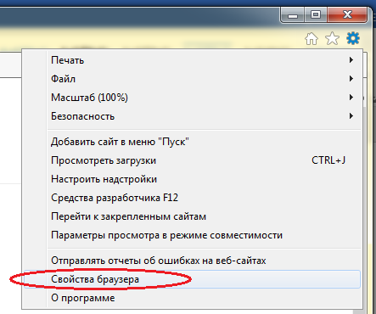

- В свойствах браузера выбрать вкладку «Содержание» (1), а в ней меню «Сертификаты» (2).

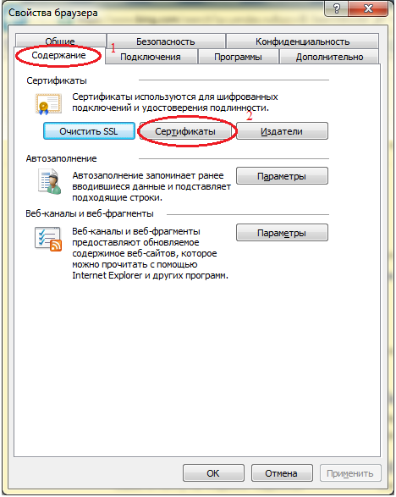

- В меню «Сертификаты» необходимо выбрать свой сертификат (1), и нажать на кнопку «Экспорт» (2).

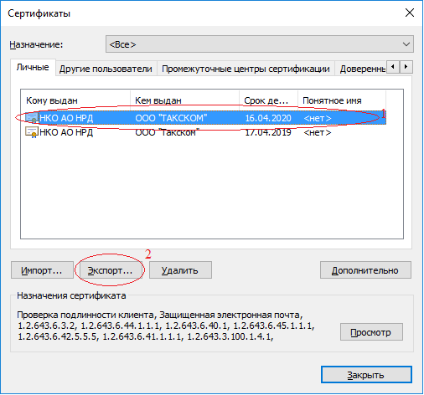

- В мастере экспорта сертификатов нажимаем кнопку «Далее».

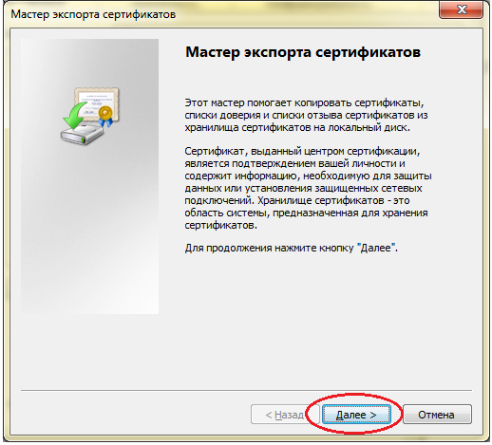

После этого выбираем «НЕ экспортировать закрытый ключ» и нажимаем «Далее».

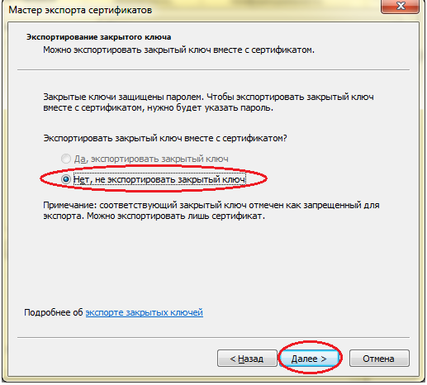

Выбираем формат файла «Файлы X.509 (.CER) в кодировке DER» и нажимаем «Далее».

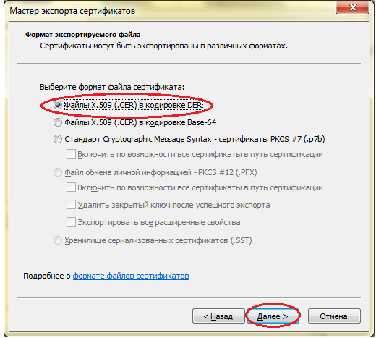
Выбираем имя файла сертификата (желательно чтобы это была фамилия пользователя), место куда он будет сохранен и жмем далее.

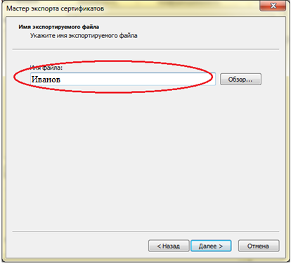
Нажимаем кнопку «Готово».
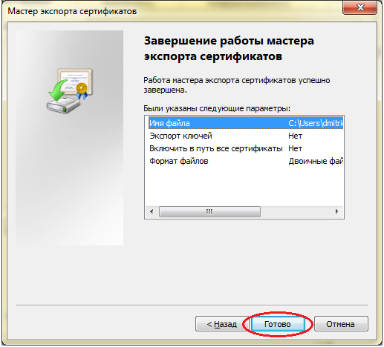
Файл сертификата готов для дальнейшей работы с ним.

- Отправить полученный файл сертификата в НКО АО НРД на адрес эл. почты ooed@nsd.ru, для привязки его к вашей организации;

- Преобразовать закрытый ключ из формата Крипто-ПРО (УЦ ООО «Такском») в формат Валидаты-CSP (УЦ ПАО Московская биржа) для этого необходимо:
- Установить ключевой носитель (eToken, ruToken и т.д.) с контейнером криптографического ключа, изготовленный УЦ ООО «Такском», в ПК;
- Запустить Валидата-CSP (пуск – все программы - Валидата-CSP – программа конфигурации СКЗИ);
- Выбираем вкладку «Ключи»;
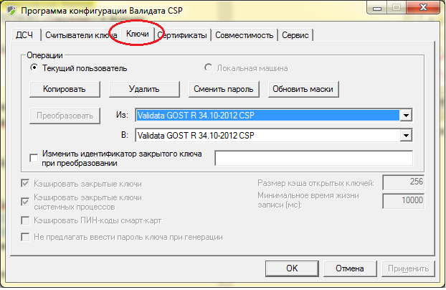

- На ней выбираем преобразование ключа из Крипто-ПРО ГОСТ 2012 в Валидату ГОСТ 2012, и нажимаем кнопку преобразовать;

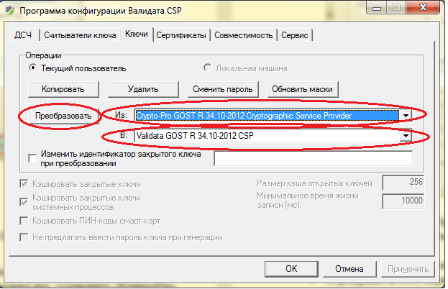

- Выбираем ключ, который необходимо преобразовать. Если ключей на носителе несколько, то для определения правильного см. примечание 1;
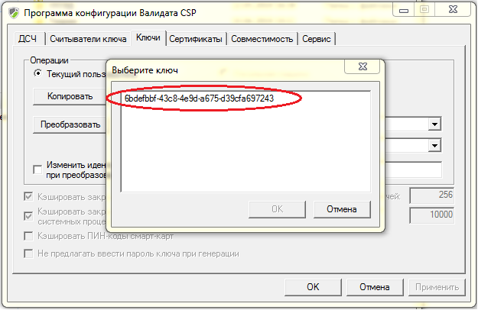

- Выбираете тип сменного носителя куда будет записан переформатированный ключ (тип носителя выбирается согласно требованиям информационной безопасности вашей организации);

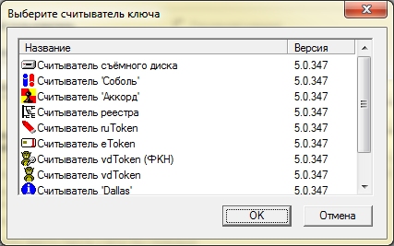

- Устанавливаем пароль на ключ если это необходимо (рекомендуется если носитель ключа не защищен своим паролем), если пароль не требуется тогда просто нажимаем кнопку «ОК». Требования к наличию и составу пароля устанавливаются информационной безопасностью вашей организации);

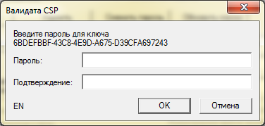
- Выбираем носитель для ключа;

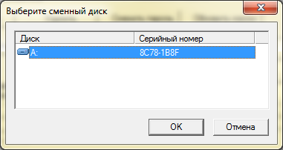

- Ключ преобразован в формат Валидата-CSP и готов к работе.

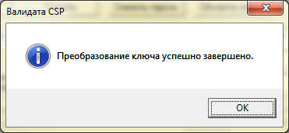

- Создайте папку SPR (желательно в корне диска C:) и положите в нее следующие актульные файлы:
- Сертификат и СОС корневого издателя "Минкомсвязь России" http://fs.moex.com/cdp/guc_gost12.cer
http://fs.moex.com/cdp/guc_gost12.crl
- Сертификат и СОС подчиненного издателя "ПАО Московская Биржа" (УЦ ПАО Московская биржа)
http://fs.moex.com/cdp/MoEx-CA.cer
http://fs.moex.com/cdp/MoEx-CA.crl
- Сертификат и СОС подчиненного издателя ООО «Такском» (УЦ ООО «Такском» 2019 года)
http://crl.taxcom.ru/88afaef6252df4d92cf50f967a14fa1189b7c8a4.crt
http://crl.taxcom.ru/88AFAEF6252DF4D92CF50F967A14FA1189B7C8A4.crl
- Сертификат ключа пользователя (из локального хранилища Windows (см. пункт 4) или полученный другим путем).
- Запускаете ПК "Справочник сертификатов" (пуск – все программы - АПК Клиент МБ - Справочник сертификатов).
- Появляется окно «Укажите устройство» в нем нажимаем «Отмена».
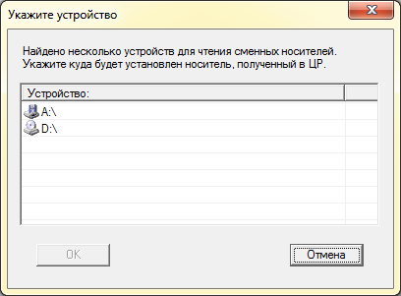

- В окне «Выберите каталог» выбираете папку SPR в которую вы сложили все выше описанные файлы.

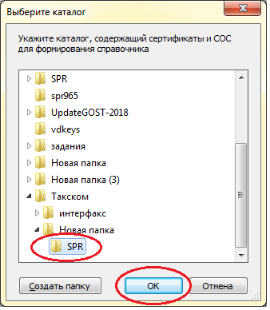
- Выберете сертификат ключа пользователя, который вы добавили в папку SPR.
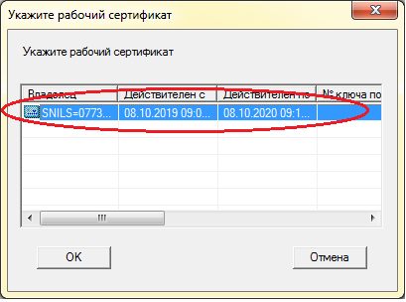

- Выберете считыватель ключа, на котором находится контейнер закрытого ключа для сертификата пользователя (при необходимости введите пароль для носителя контейнера закрытого ключа).

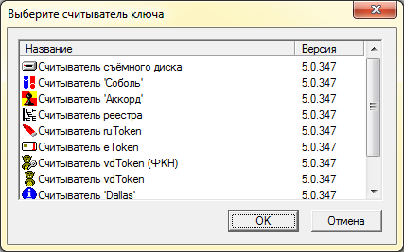

- Выберете контейнер закрытого ключа.

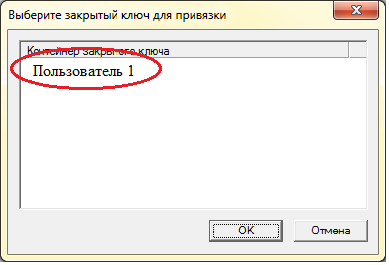
- Выберете считыватель ключа, на котором находится закрытый ключ для сертификата пользователя (при необходимости введите пароль для носителя закрытого ключа).

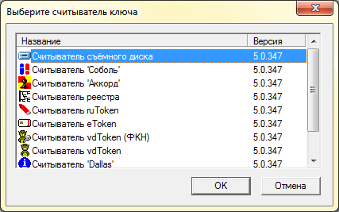

- Введите пароль на закрытый ключ если он был установлен.

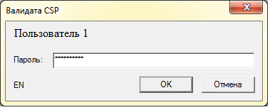

- В результате в запустившемся справочнике видим профиль вашего сертификата ключа в формате Валидата-CSP.

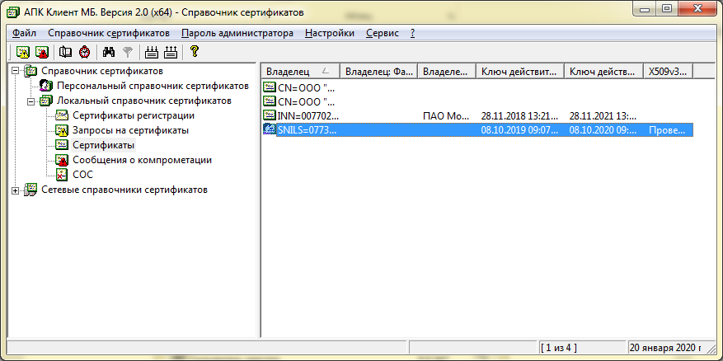

- Для создания резервной копии создаёте еще одну папку «SPR» в соответствии с требованиями вашей информационной безопасности и делаем в неё резервную копию профиля. Для этого необходимо зайти в меню «Сервис» и выбрать «Резервное копирование справочников» после чего выбрать папку «SPR» которую вы для этого создали.
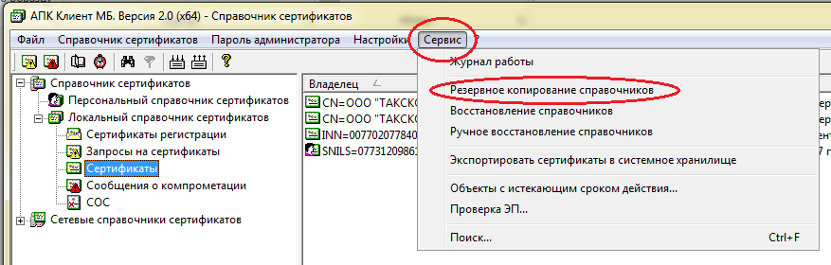
- Профиль вашего ключа и сам ключ (выпущенные в УЦ ООО «Такском») готовы к работе в системе ЭДО НРД.

Примечание 1.

Просмотр криптографического ключа УЦ ООО «Такском» на носителе.

- Запускаете КриптоПро CSP и выбираете вкладку «Сервис»;
- Выбираете «Просмотреть сертификаты в контейнере» и нажимаете «Обзор»;

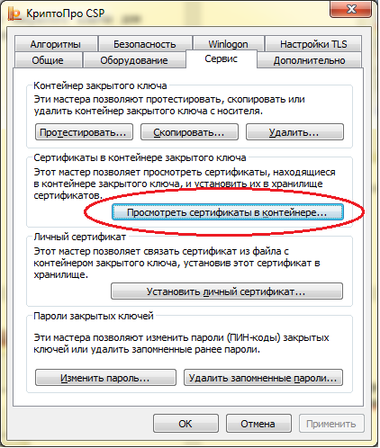

- Выбираете ключевой контейнер и нажимаете «OK»;

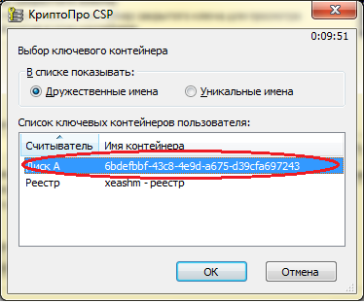

- После этого жмем «Далее»;

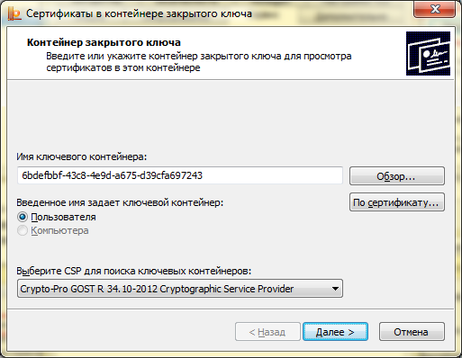

- Смотрите на кого и когда выдан сертификат ключа.

